Rýchlosť kmitavého pohybu
Ak ste pozorovali kmitavý pohyb matematického kyvadla, tak ste si určite všimli, že v krajných polohách, teda keď bola okamžitá výchylka maximálna, kyvadlo sa zastavilo, takže jeho rýchlosť v tej chvíli bola nulová. Keď kyvadlo prechádzalo rovnovážnou polohou, jeho rýchlosť bola najväčšia. Okamžitá rýchlosť oscilátora pravidelne mení nielen svoju veľkosť, ale aj smer. Keď ide oscilátor z rovnovážnej polohy do amplitúdy, rýchlosť postupne klesá.
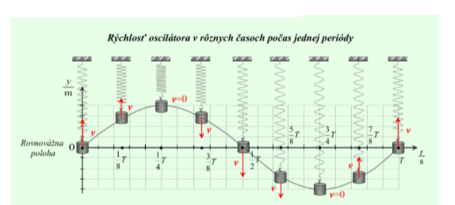
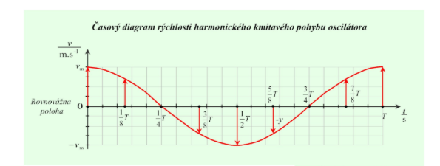
Pre ešte lepšiu predstavu môžeme si zobrať žehličku alebo detské autíčko a pohybovať s ním pozdĺž úsečky medzi jej krajnými bodmi. Uvedomte si výchylky od stredu úsečky a to, ako sa mení rýchlosť.
Z časového diagramu rýchlosti vidíme, že okamžitá rýchlosť sa v čase mení podľa funkcie kosínus:
$v= v_{m}.cosωt$,
kde$v_{m}$ je amplitúda rýchlosti. Jej hodnota závisí od amplitúdy výchylky $y_{m}$a od uhlovej frekvencie oscilátora $ω=2πf$. Vieme ju vypočítať: $v_{m}=ω{.y}_{m}$.

Úloha:
Hmotný bod koná kmitavý harmonický pohyb s amplitúdou výchylky 10 cm a s periódou 2s. Počiatočná fáza kmitavého pohybu je rovná nule (keď sme začali merať čas, oscilátor prechádzal rovnovážnou polohou).
- Napíšte rovnicu pre okamžitú výchylku oscilátora:

- Určte okamžitú výchylku v čase 0,2 s od začiatku pohybu:

- Napíšte rovnicu pre okamžitú rýchlosť oscilátora:

- Určte amplitúdu rýchlosti:

- Určte okamžitú rýchlosť v čase 0,2 s od začiatku pohybu:

